苗栗縣藍田國小辦理108年度上半年防災演練成果照片
- 辦理時間:108.4.17
- 辦理地點:藍田國小
- 辦理人數:177
成果照片
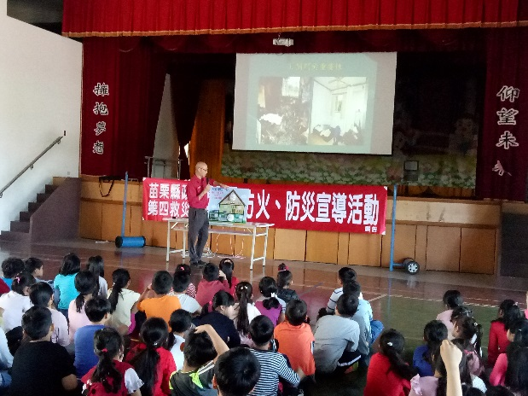 | 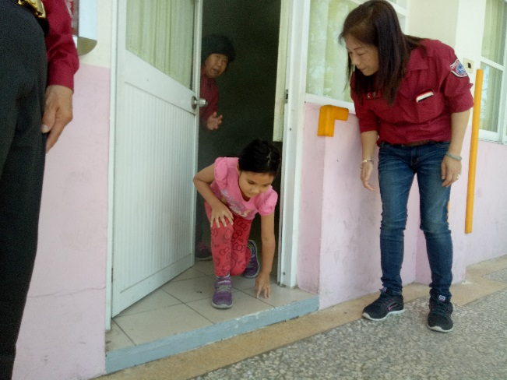
消防隊到校進行防災理念宣導 | 火場逃生演練-火災煙霧體驗
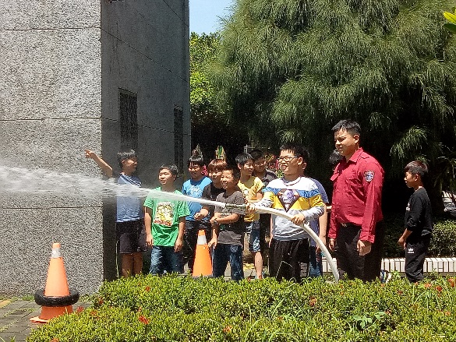 | 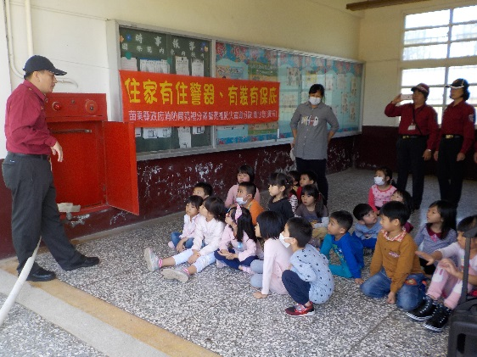
室內消防栓使用演練 | 住警器宣導及消防栓使用說明

